Cenote Spa, santuario ide renovación nspirado en la cultura maya,

orgullo de Grand Hyatt Playa del Carmen

*En la cultura maya los masajes eran indispensables e iban dirigidos especialmente a guerreros, su técnica se centró en el****concepto de fuerza vital y la idea de que esta fuerza se puede dirigir hacia donde se necesita.***

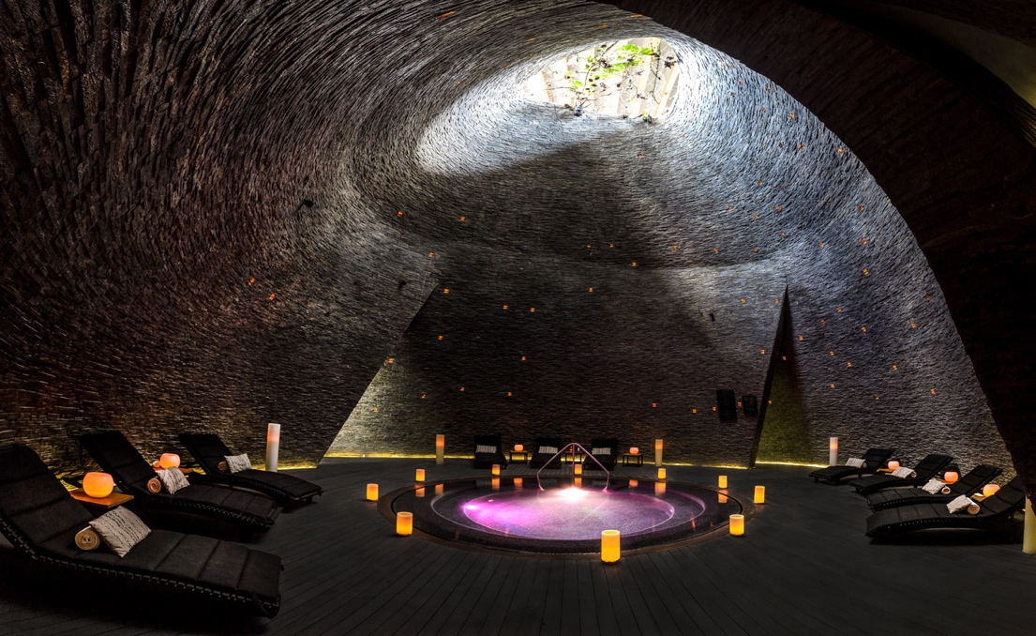

Para dar la bienvenida al 2023, nada mejor que hacer una pausa y gozar de unas vacaciones inolvidables en **Grand Hyatt Playa del Carmen**, rodeado de la energía y belleza del Mar Caribe, mientras se disfrutan deliciosos platillos elaborados con ingredientes locales en sus tres restaurantes y se renueva cuerpo, mente y alma en su galardonado **Cenote Spa**.

**El Cenote Spa** toma inspiración en los pozos de agua naturales, considerados centros de energía que proveen sanación y que se ubican en toda la región de la Rivera Maya. Su diseño está inspirado en las formaciones geológicas únicas de la Península de Yucatán, que son una conexión subterránea de agua. En su interior se goza de un espacio magno y tranquilo con cuerpos de agua que aseguran que cualquiera que entra se sienta fresco, renovado y relajado.

Acompañado de la naturaleza, en el Cenote Spa se puede disfrutar de renovadores tratamientos que los antiguos mayas profesaban con las bondades de la naturaleza: **ceremonias de purificación, tratamientos de sanación, conocimiento de la herbolaria, técnicas de belleza y manejo de energías.**

**

Los antiguos Mayas consideraban al cuerpo como un templo sagrado al cual había que darle mantenimiento constantemente. El trabajo de un sanador era equilibrar esta fuerza vital, que une todo. Como esta energía vital también corría a través de las plantas, gran parte de la curación maya se centró en la instalación de flora.

El Cenote Spa provee experiencias únicas de rejuvenecimiento para el cuerpo, mente y alma, así como un rango de técnicas y tratamientos corporales como: masajes relajantes, de tejido profundo, aromaterapia, maternidad, terapias de pindas herbales, piedras calientes, reflexología, que adaptamos a las necesidades del cliente.

Algunos tratamientos del Cenote Spa:

***Rebozo Masaje***

Nacido de la imaginación nutrida de historia, se utiliza esta prenda mexicana como instrumento para elongar profundamente, ajustar el cuerpo y mejorar la postura, combinado con técnicas efectivas de masaje con aceite liberador.

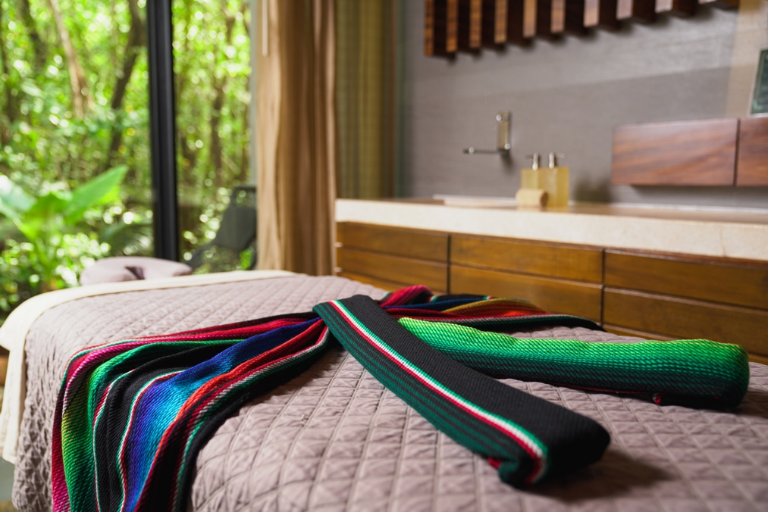

***Tratamiento sanador de bambú***

Conocido por sus propiedades curativas. Usando bambús recién cortados, este masaje de presión profunda reduce la tensión, alivia músculos y tendones a la vez que estimula el flujo de sangre y linfa, sanando naturalmente el cuerpo y la mente.

En el Cenote Spa también se encuentran espacios y actividades que complementan el programa de bienestar de los huéspedes como: clases privadas de yoga y meditación, nado en la alberca semi-olímpica de 25 metros, área de hidroterapia, gimnasio equipado con la última tecnología en equipo cardiovascular y de acondicionamiento, un delicioso té restaurador en el área de descanso, todo en un entorno de magia que brindan los manglares.

Su diseño inspirado en los cenotes y pozos naturales está rodeado de un manglar protegido que invita a elevar el bienestar a través de la conexión con el agua y la armonía con la naturaleza.

*En Grand Hyatt Playa del Carmen “Cuidamos a las personas para que den lo mejor de sí mismas “*

**Link para descargar fotos:** [https://we.tl/t-SfSzjym6iM](https://we.tl/t-SfSzjym6iM?utm_campaign=TRN_TDL_05&utm_source=sendgrid&utm_medium=email&trk=TRN_TDL_05)

**Acerca de Grand Hyatt Playa del Carmen**

Ubicado la 1ª avenida esquina calle 26 en playa del Carmen, Quintana Roo, con una extraordinaria ubicación, ya que es uno de los únicos resorts de este tipo ubicado enfrente del mar Caribe, en un área protegida de manglares y a solo unos pasos de la Quinta Avenida, cuenta con un estilo único y ofrece una serie de experiencias para satisfacer las expectativas de diferentes tipos de viajeros. Grand Hyatt Playa del Carmen cuenta con 314 espectaculares habitaciones, entre ellas 36 lujosas suites con terrazas amuebladas y suites swing up o con minipiscinas, que dan la sensación de estar flotando sobre el océano, gracias a sus grandes terrazas y piscinas, con vista a las deslumbrantes aguas turquesas del mar Caribe mexicano o al exclusivo manglar protegido. El galardonado **Cenote Spa** es un santuario de relajación del cuerpo y alma que invita a elevar el bienestar a través de la conexión con el agua y la armonía con la naturaleza. Acompañado de la naturaleza, se puede disfrutar de renovadores tratamientos que los antiguos mayas profesaban con las bondades de la naturaleza: ceremonias de purificación, tratamientos de sanación, conocimiento de la herbolaria, técnicas de belleza y manejo de energías. Sus restaurantes Grill AT 1 26, La Cocina y SUSHI N´RAW BAR ofrecen una variada oferta culinaria diseñada para deleitar a los más exigentes paladares, elaborada por las manos maestras de excelentes chefs que utilizan sólo ingredientes frescos, locales y de la más alta calidad. Para conocer más sobre Grand Hyatt Playa del Carmen

Resort visite: <https://www.hyatt.com/es-ES/hotel/mexico/grand-hyatt-playa-del-carmen-resort/cunpc>.

**Redes sociales**

Instagram: [@grandhyattplaya](https://www.instagram.com/grandhyattplaya/?hl=es)

Facebook: [Grand Hyatt Playa del Carmen Resort](https://es-la.facebook.com/GrandHyattPlayaDelCarmenResort/)

Información de prensa:

Adriana León

[aleon@alchemia.com.mx](mailto:aleon@alchemia.com.mx)